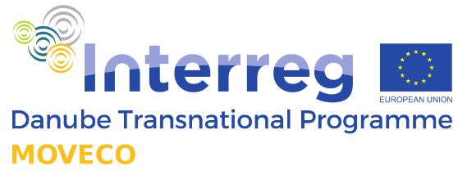
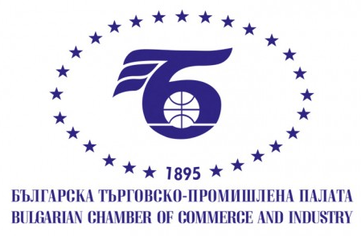

Регистрационна форма

Проект MOVECO
Програма за транснационално сътрудничество „Дунав“ 2014-2020

Семинар на тема:
„Бизнес модели на кръговата икономика и зелено предприемачество“

Дата: 18.04.2019 г.
БТПП, зала Б, ул. Искър 9
София, България
11:30 ч.

Фирма/организация

Предмет на дейност

Адрес

Тел.

E-mail

Интернет страница

Име на участник

Участието в обучението е безплатно!

Попълнете регистрационната форма и я изпратете на имейл: projects4@bcci.bg не по-късно от 16.04.2019 г. (вторник).

Допълнителна информация може да получите на телефон 02/ 8117 431; 02/8117 556; 02/8117 553

Личните данни, които събираме във връзка с настоящата заявка са в ограничено количество и само тези които ни позволяват изпълнението й. Всеки е длъжен при тяхната промяна да ни уведоми незабавно, както и ние се задължаваме да ги отразим. Срокът, за който ще съхраним вашите лични данни е 5 години. Можете да получите допълнителна информация за вашите права и конкретните мерки за защита и политики, които прилагаме, на следния адрес: https://www.bcci.bg/declaration-bg.html

